Игра «Раз прищепка, два прищепка …»
Цель дидактической игры: Расширение и углубление представлений детей о количестве предметов и счете.
Задачи: Учить пересчитывать предметы, называя итоговое число. Закреплять знания цифр, соотносить их с числом предметов.
Игровой материал представляет собой карточки с разным количеством предметов, внизу карточки - цифры, из которых нужно выбрать соответствующую числу предметов.

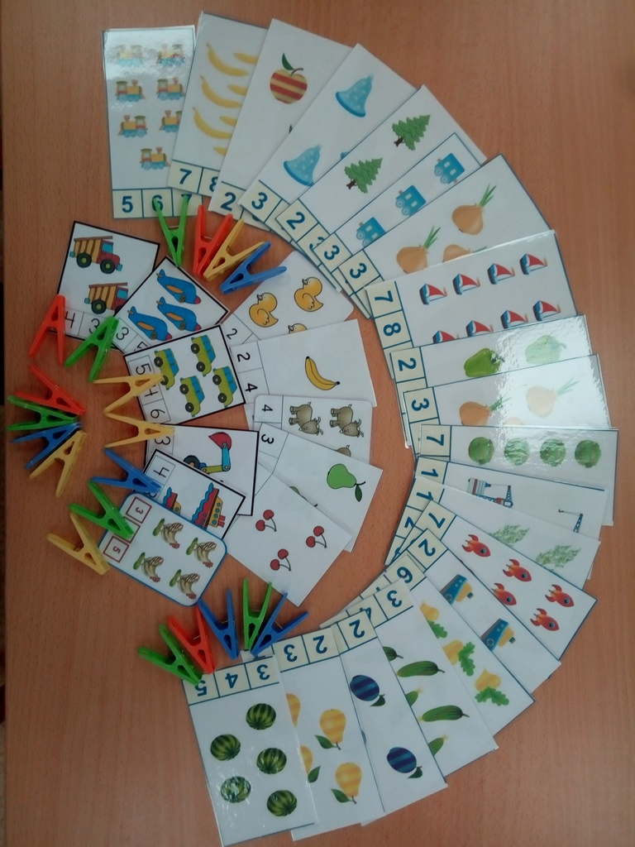
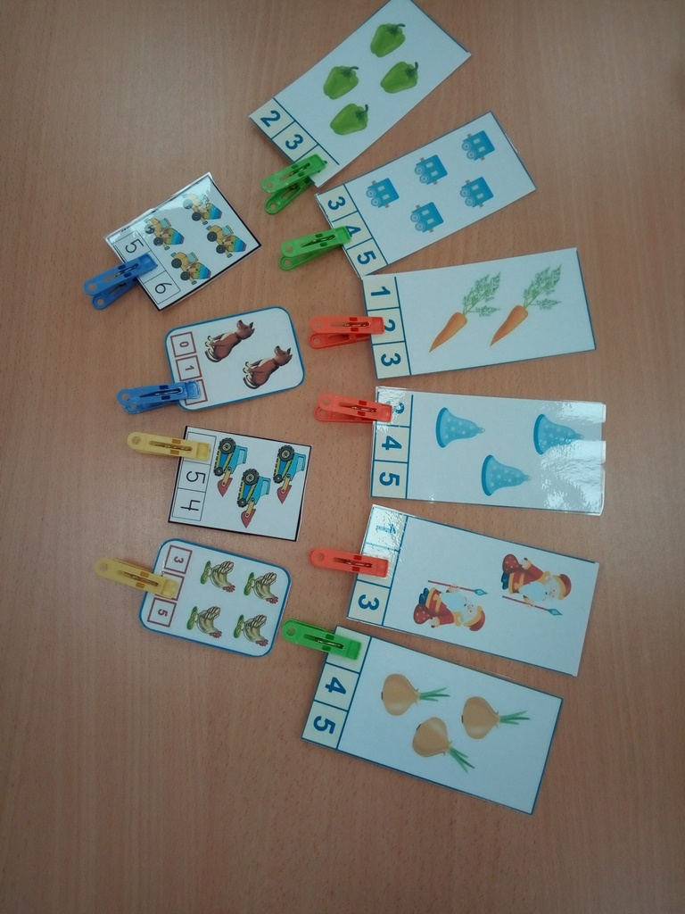

Воспитатель Суднеко Вера Николаевна

